Kaldewei的舒波盘Superplan：
经过数百万次的验证，现在以搭配现代化浴室的全新外观重新亮相

KALDEWEI，阿伦，2023年3月 – Kaldewei舒波盘Superplan - 地平式淋浴经典，30年来经过数百万次的验证，征服无数专家和用户，它适合装配在个性化私人浴室、易于养护的酒店浴室，以及无障碍的病患浴室：这款以可循环利用的钢瓷釉为材质的无缝淋浴盘可和谐完美地融入浴室，确保舒适安全的站立空间。目前Kaldewei给经典的舒波盘Superplan进行了外观的提升。公差更精准的边沿，狭小的半径和明快的线条赋予其时尚气息。通过这次设计优化，这家德国高端卫浴专业企业再次强调了它的理念：精益求精，永不止步。

全新Kaldewei舒波盘Superplan的亮点不仅在于其耳目一新的外观，更在于从两侧均可入浴的完全地平式设计。经过外观提升后，做工更精细的边沿和明快的线条将这款淋浴盘的时尚设计感提升到了新的维度。安装高度也得到了优化，现在最大高度为25毫米，相较于此前型号几乎减半。所有尺寸型号均具有简约的窄边，不仅优雅精致，而且可以保证宽敞的站立面积，从而打造独特的淋浴享受。

环保，时尚，灵活
Kaldewei舒波盘Superplan由可循环利用的钢瓷釉制成，其无缝表面特别易于清洁。这款产品结合了永不落伍的设计与天然材料的长久品质，完善了Kaldewei的可持续的奢华®(Luxstainability®)产品系列。这款产品，让人第一眼就注意到的是舒波盘Superplan内部精确的半径，即便是要求苛刻的业主、浴室装修公司及建筑设计师也对此相当满意。外部角和边沿的半径也做了缩减，从而使舒波盘Superplan能够更好地与现有的地砖图案融为一体，铺砖时可以更加贴近淋浴盘。

这款淋浴盘拥有流行卫浴色系及协调色系(COORDINATED COLOURS COLLECTION)中的独特色调，从而确保了最大的灵活性以及广阔的设计自由度。当然全新舒波盘与整套的Kaldewei配件完全兼容 - 从装配和排水系统到众所周知的易保养、防滑表面，不一而足。六月起全新舒波盘Superplan第一批规格上市，秋季即可提供全部41种尺寸。

图片及说明

01_Kaldewei_Superplan
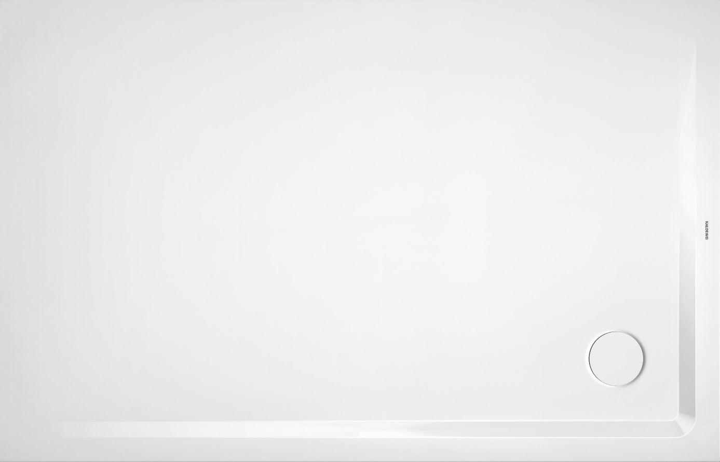
图片来源：KALDEWEI

目前Kaldewei给舒波盘Superplan进行了外观提升。公差更细致的边沿，窄小的半径和明快的线条赋予其时尚气息，此外产品还拥有了两侧入浴的完全地平式设计。

02_Kaldewei_Superplan
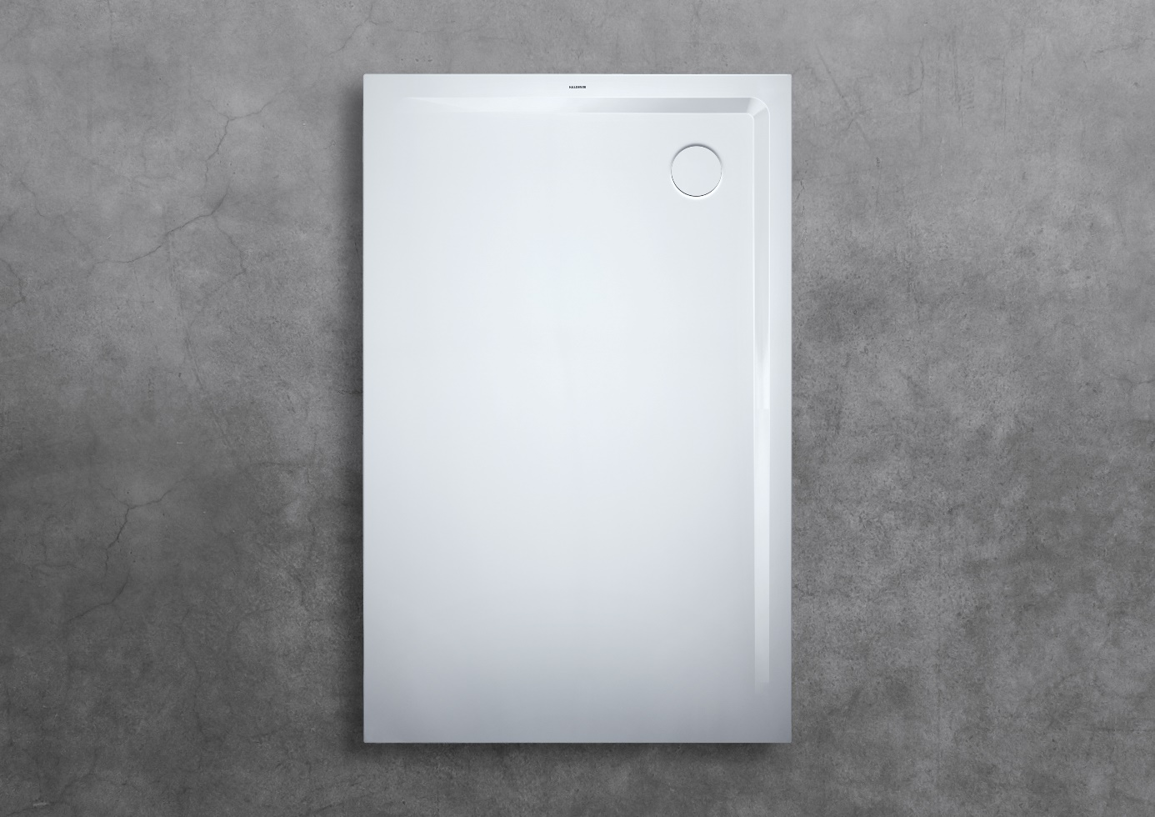
图片来源：KALDEWEI

03_Kaldewei_Superplan_detail
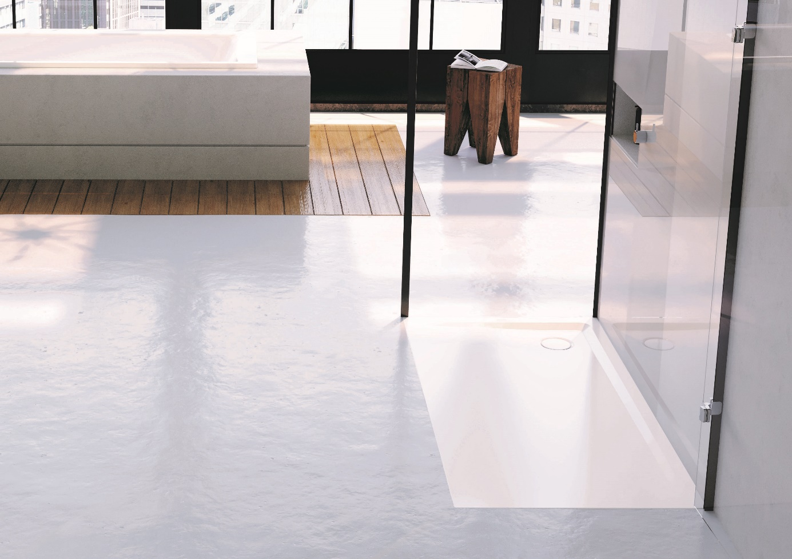
图片来源：KALDEWEI

经过外观提升后，做工更精细的边沿和明快的线条将Kaldewei舒波盘Superplan的时尚设计感提升到了新的维度。这一点也让挑剔的业主、浴室装修公司、建筑设计师深感满意。

04_Kaldewei_Superplan
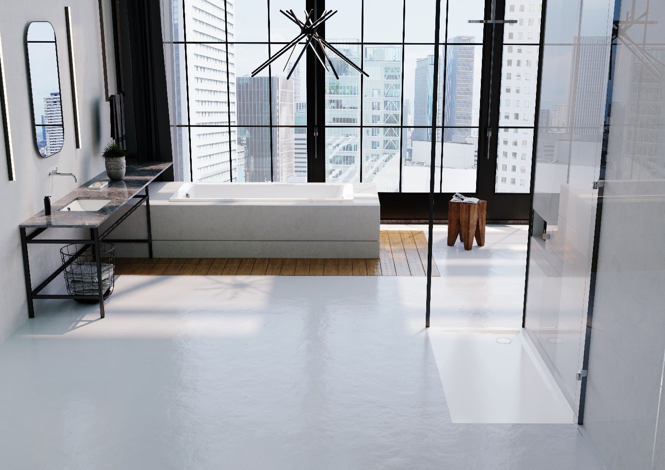
图片来源：KALDEWEI

关于KALDEWEI
KALDEWEI是一家德国家族企业，致力于打造浴室解决方案，并将现代奢华与可持续理念、管理及行动融入其中，公司传承逾百年历史，前后见证四代人的努力奋斗。公司以“luxstainability®”(可持续的奢华)为全球战略方向。KALDEWEI产品组合包括浴缸、淋浴地面和面盆，且均采用优质钢瓷釉制成。这种材质因外观精致、设计优雅、寿命长久且100%可循环利用而备受青睐。2021年，KALDEWEI成为签署“科学碳目标”倡议的首家卫浴公司，开始在生产活动中强调气候中和。凭借以CO₂减排钢材为原料的KALDEWEI全新环境保护系列限量版产品，KALDEWEI再度向实现这一目标大步迈进。得益于卡德维环境保护系列浴室解决方案，建筑项目的CO₂足迹显著降低，因此，建筑行业的合作伙伴同样将从中受益。多年来，KALDEWEI也大力支持世界自然基金会(WWF)海洋保护计划，该计划致力于减少海洋中的塑料垃圾。这是出于对环境和子孙后代的责任。
来源：Franz Kaldewei GmbH & Co. KG.请求证明。

新闻联络人：

Franz Kaldewei GmbH & Co. KG Tel. +49 2382 785 209
Marcus Möllers marcus.moellers@kaldewei.de
Postfach 17 61 www.kaldewei.com
59206 Ahlen, Deutschland

Franz Kaldewei GmbH & Co. KG Tel. +49 2382 785 165
Georgina Trimbusch georgina.trimbusch@kaldewei.de
Postfach 17 61 www.kaldewei.com
59206 Ahlen, Deutschland

Claudia Wünsch Communication GmbH Tel: +49 30 78956825
Massimiliano Monteverdi mm@claudia-wuensch.com
Silbersteinstraße 45 www.claudia-wuensch.com
12051 Berlin

Claudia Wünsch Communication GmbH Tel: +49 30 789568924
Alice Beller ab@claudia-wuensch.com
Silbersteinstraße 45 www.claudia-wuensch.com
12051 Berlin

更多信息和图片材料请至Kaldewei媒体中心： www.kaldewei.com

